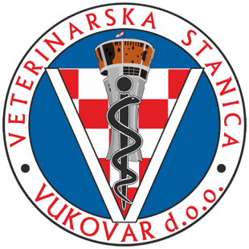VETERINARSKA STANICA VUKOVAR d.o.o.

SLUŽBA DDD

Bana Josipa Jelačića 97

32011 Vukovar

OIB: 24521029367

Tel/fax: 032/410-060

[vsv.ddd@gmail.com](mailto:vsv.ddd@gmail.com)

[www.vsvu.hr](http://www.vsvu.hr)

Ur.br.: 02/AV-19-2024

U Vukovaru, 22. srpnja 2024g. OPĆINA NEGOSLAVCI

**PREDMET: 1. adulticidni tretman komaraca iz zraka -- aviotretman na području Općine Borovo, Općine Negoslavci, Općine Tovarnik I Općine Lovas dana 23. srpnja 2024. godine.**

Temeljem Narudžbenica, obavještavamo Vas da će djelatnici Veterinarske stanice Vukovar d.o.o.

**Dana od 23. srpnja 2024g u vremenu od 05:00 do 07:00h**

provoditi tretiranje komaraca iz zraka - aviotretiranje na području općine Borovo,mjesta Borovo; općine Negoslavci,mjesta Negoslavci; općine Tovarnik,mjesta Ilača I Tovarnik; općine Lovas,mjesta Lovas I Opatovac.

Polijetanje će biti s aerodroma Klisa. Tretman će provoditi tvrtka Air tractor d.o.o. iz Osijeka

Područje obuhvaćeno akcijom 1,163 ha.

Potrebna sredstva za provođenje adulticidnog tretmana - aviotretman.

1. AMPLAT

- cipermetrin 93%, tetrametrin 92%, piperonil butoksid 90%

- proizvođač : INDUPHARMA S.r.I; ARRE (PD), Italia

- uvoznik, distributer: Buteo d.o.o. Zagreb

- Lot: P240709

- 04/2024, rok trajanja 2godine

- doza promjene 70-100ml/ha

1. OTAPALO - Voda

Obavjestiti:

* Općine Borovo,Negoslavci,Tovarnik I Lovas
* Sanitarnu inspekciju
* Zavod za javno zdravstvo grada Vukovara
* Hrvatski Radio Vukovar, Radio Dunav
* Pčelarske udruge ( Cornacum, Vukovar 91, Vodencvjet,)

U slučaju nepovoljnih vremenskih uvijeta akcija se odgađa za slijedeći povoljniji termin.

Tomislav Šota , dr.vet.med.